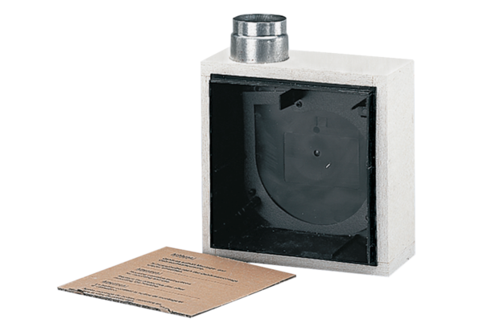Boîtier pour montage encastré ER - UPBUnité de conditionnement : 1 pièceGamme: B
Numéro de référence : 0093.0968Fabricant : MAICO

